УРОК ХИМИИ 8 КЛАСС

«Чудо природы»

Заключительный урок с элементами игры по теме «Вода. Растворы. Основания».

Цель: Систематизировать знания учащихся по данной теме, выявить уровень усвоения материала темы, навыки составления химический уравнений, умение применять полученные знания на практике.
Оборудование: Картины с водой, наборы карточек, наборы реактивов: HCI, KOH, BaCI ₂, FeSO₄ , CuO.
Подготовить доску:
1) На обратной стороне «Получите нерастворимые основания из имеющихся реактивов и напишите уравнения проведенных реакций».
Ход урока:

Введение; Приветствие
Обобщение:
1. «Черный ящик» (Демонстрирую черный ящик).
Здесь находится химически чистое вещество. Оно может быть в трех агрегатных состояниях. Сейчас оно находится в расплавленном состоянии. Это прозрачная жидкость, бурно реагирующая со щелочными металлами, взаимодействующая также со многими оксидами. При смешивании с кислотами и щелочами новых веществ не образует.
Да, это вода!
Это вещество по праву называется источником жизни. Вспоминайте биологию. Почему?
В глубокой древности цивилизации развивались и процветали вблизи воды. Если вода исчезала, то целые племена или даже народы приходили в движение и переселялись. Крупнейшие водоемы издавна привлекали человека, умевшего ценить и беречь воду. В древнем Египте, благодаря первейшим гидротехническим сооружениям, на Ниле стали накапливать воду в дни паводка и экономично расходовали в засушливые периоды года. Практическое знакомство с водой , продолжавшиеся много тысячелетий, раскрывало в той или иной степени ее необычайные свойства. Вода – чудо природы, о ней слагали стихи, песни, писали картины известные и малоизвестные художники.( демонстрация картин )

Сегодня мы посвящаем свой урок воде, он не совсем обычен и будет проходить в виде отдельных
конкурсов. Задача каждого из вас набрать как можно больше баллов ,которые будут переведены в оценку. На протяжении всего урока у нас будет работать статотдел , который и будет оценивать ваши ответы баллами.

2. Итак, первый конкурс «Теоретический»
Отвечает тот, кто первый поднял руку. Получает 1 балл. Даю шанс тому, кто подготовил загадки о воде + 1 балл. В 1 балл оценивается и интересные факты о воде, пословицы, поговорки,

3. Ну а теперь следующий этап «Найдите ключ»
Перед вами кроссворд. За верно отгаданное ключевое слово 2 балла, за каждое вспомогательное слово по 1 баллу, за допущенную ошибку отнимается 0,5 балла.

4.А сейчас поиграем в «третьего лишнего», я раздаю вам таблицы с рядами формул .
В каждой строке задания вычеркните вещество, отличающееся от двух других. Укажите, в чем состоит отличие.
Если ошибка в одном ряду, отнимается 0,5 балла, если неверное объяснения отнимается тоже 0,5 балла.
Сдайте карточки и кроссворды в статистический отдел.

5.А теперь я, предлагая вам поиграть в « крестики-нолики», и вновь перед вами табпица с формулами.
. Определите выигрышные пути веществ, с которыми взаимодействует вода, но путь должен быть прямой и запишите уравнения реакций. Максимальное количество баллов – 4балла (верная прямая и три уравнения реакции), ошибка 0,5 балла. Вновь карточки сдайте в компьютерную.

6.Следующий конкурс «Практический».
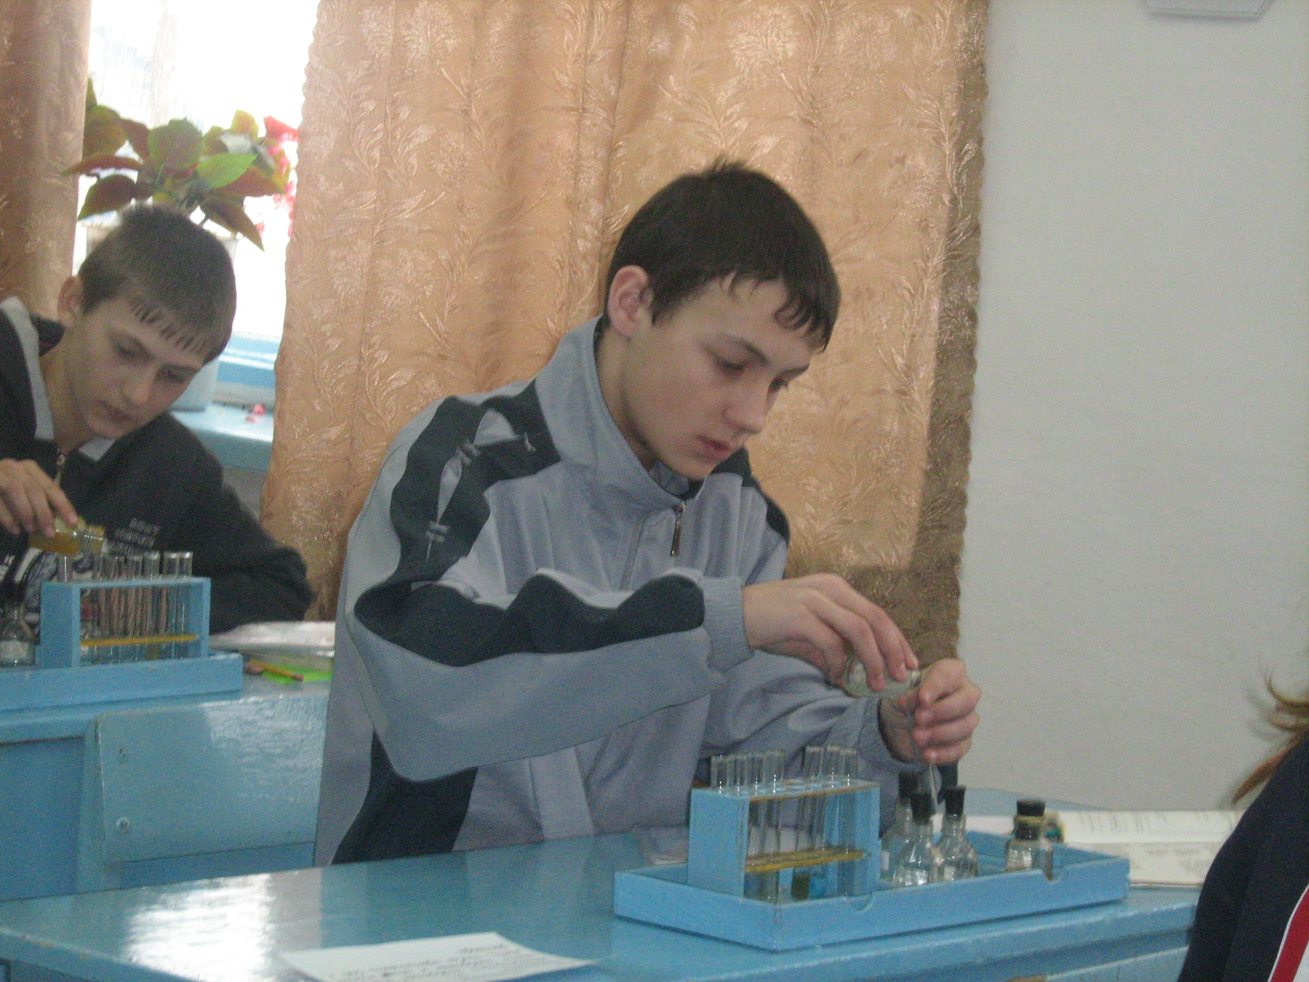
Перед вами разносы с реактивами. Из имеющихся реактивов получите два основания. Написать уравнения проведенных реакций. Максимальное число баллов два эксперимента + два уравнения, ошибка – 0,5 баллов.
Если позволит время, я вам дам возможность заработать еще баллы. Для этого каждый должен решить задачу.( текст на карточке).

7.Конкурс «Что это было»
Пока мы играли, к нам по электронной почте пришло сообщение от ребят из Иркутска. У них пропало одно вещество, вместо него появилось Х. Давайте попробуем им помочь.
А+В=Х
P ₂O₅ + H₂ O=A
Ba(OH)₂+ H₂ O =B
Каждый из вас должен написать ответ в Иркутск .За верное вещество А и В по 1 баллу, за Х – 2 балла, ошибка – 0,5 балла.
У вас было домашнее задание, пожалуйста, кто, что подготовил о воде. Один факт – один балл.

8.Этап «Расчетный»
Пришла пора подвести итоги. По данным статистов вы набрали следующее количество баллов.( слово одному из статистов)
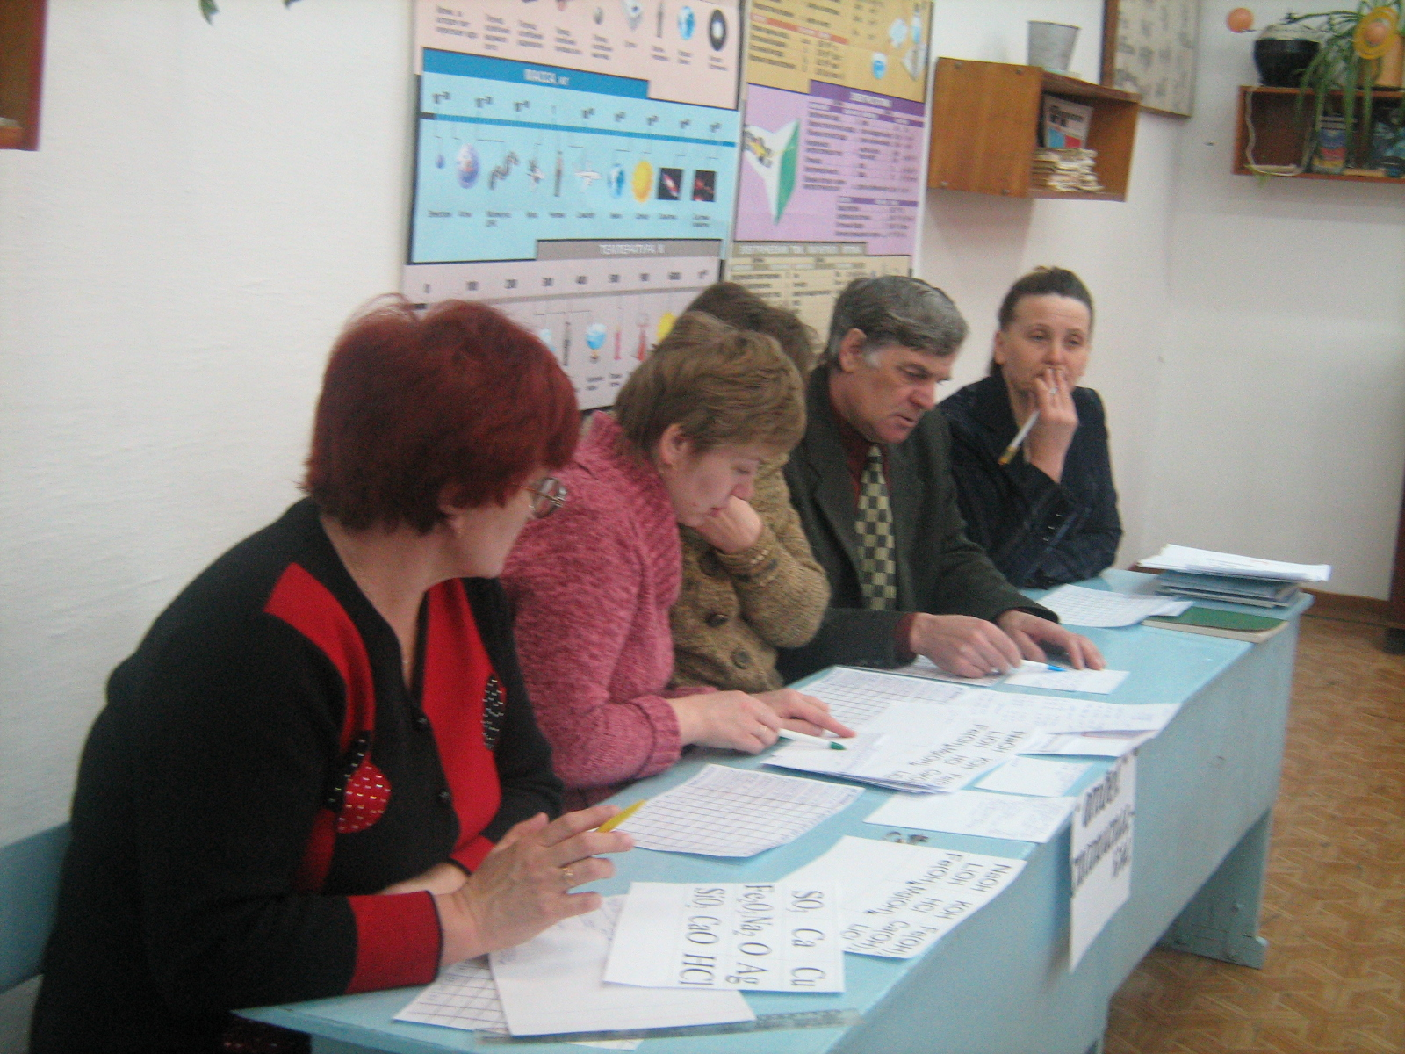

Заключение: Повторить всю главу, выполнить творческое задание ( по желанию)

